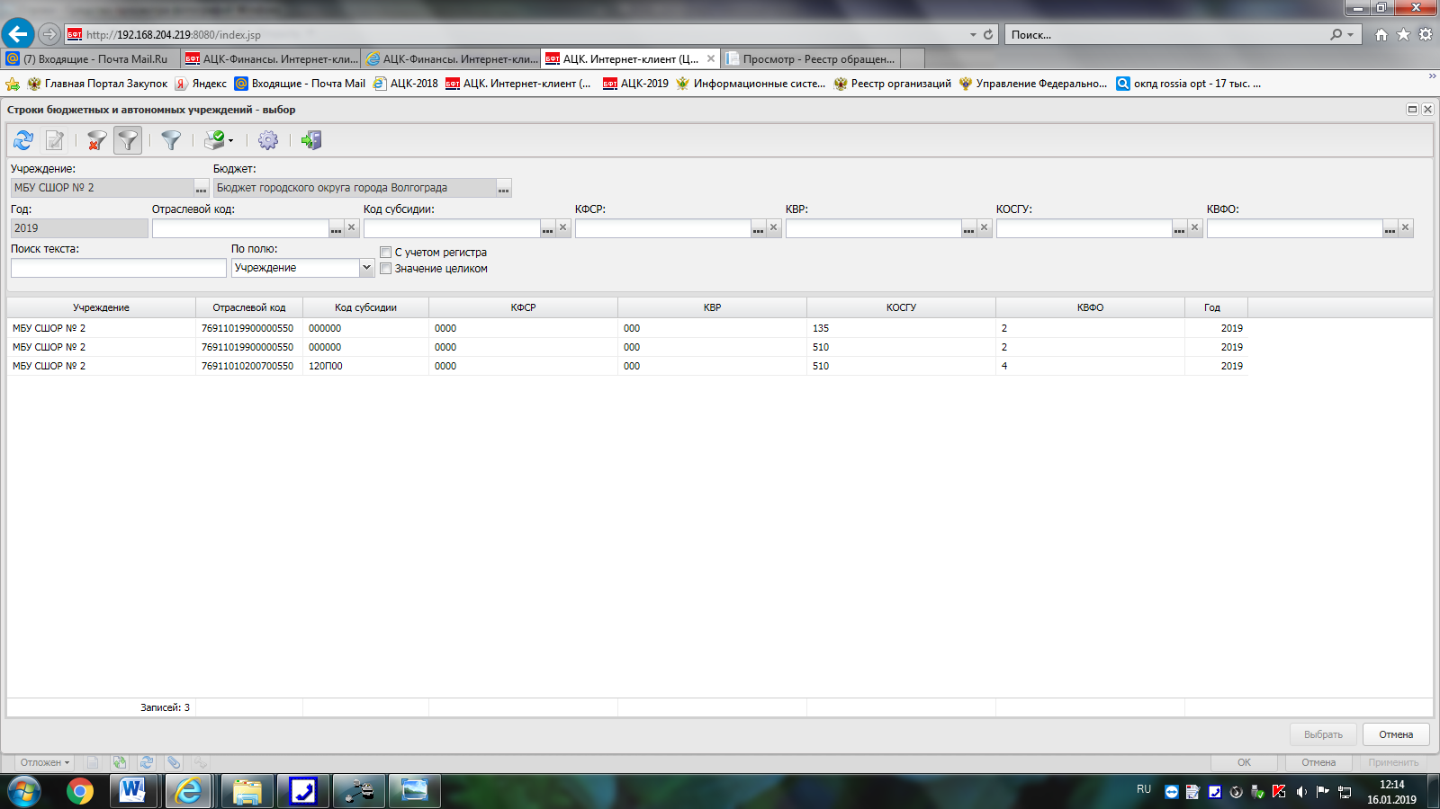
В справочнике АЦК-Мунзаказ отсутствуют строки бюджетного финансирования по МБУ СШОР №2.
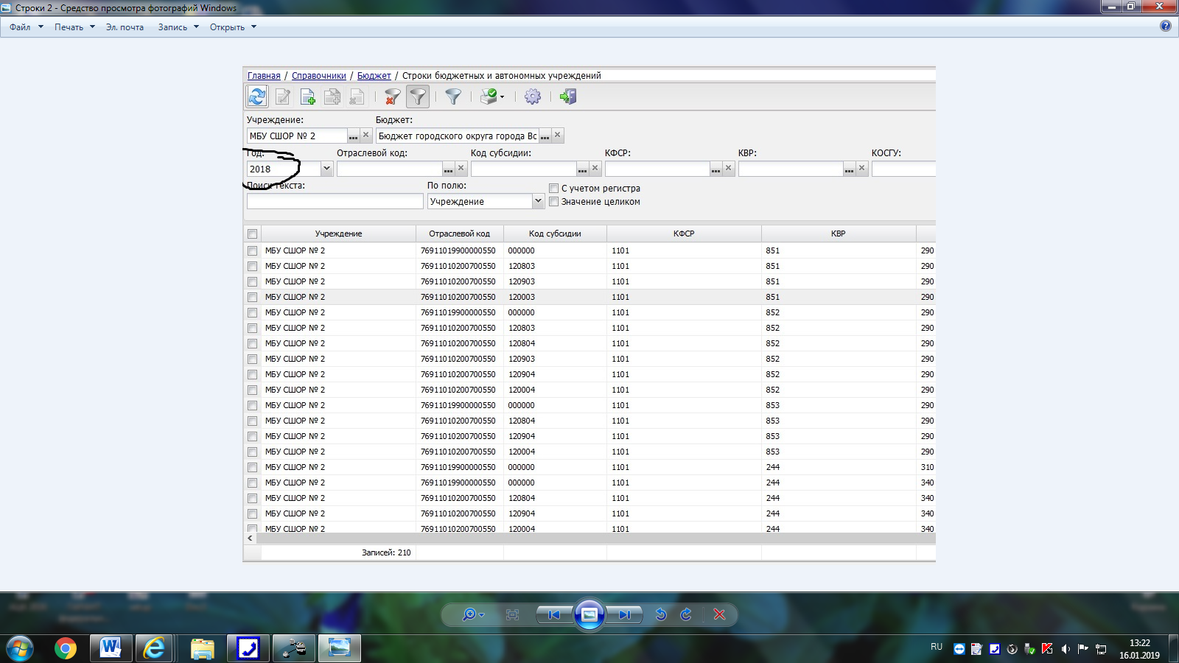
Зачем нам строки из 2018г.?

